10 февраля в Тульской областной организации режиме ВКС прошло совещание с председателями территориальных профсоюзных организаций, в котором приняла участие председатель Тульской городской организации Профсоюза Иванская Надежда Юрьевна.
Центральной темой встречи стала организация отдыха и оздоровления детей в регионе.

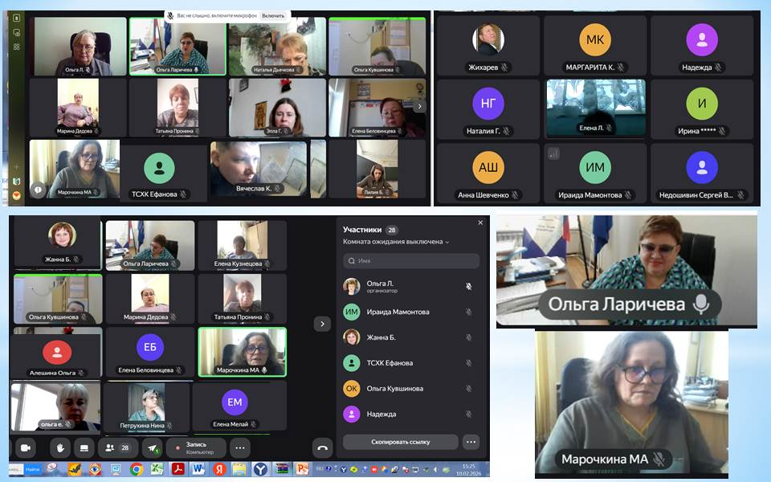

В мероприятии приняла участие Марочкина Марина Алексеевна — главный консультант департамента по контролю и надзору в сфере образования, организации отдыха и оздоровления детей министерства образования Тульской области. В ходе совещания были озвучены ключевые результаты оздоровительной кампании: в 2025 году оздоровлено более 106 тысяч детей в 17 санаторных и загородных оздоровительных учреждениях, 389 лагерях с дневным пребыванием, 52 лагерях труда и отдыха, 7 палаточных лагерях.

Участники получили подробный алгоритм подачи заявления на отдых и оздоровление детей. Это позволит профсоюзным организациям оперативно информировать родителей и помогать им в оформлении необходимых документов. Была озвучена утвержденная средняя стоимость путевки на 2026 год – 32823 рубля, именно от этой суммы родители могут рассчитывать на получение и размер компенсаций или льгот в рамках действующих программ поддержки.
Совещание стало важным шагом в подготовке к летнему оздоровительному сезону, председатели профсоюзных организаций получили практические инструменты для работы с семьями.
Спасибо огромное областной организации, в частности Ольге Владлимировне Ларичевой, за организацию и проведение совещания по данной теме, и , конечно, Марине Алесеевне Марочкиной за инресный и доступный материал, который председатели первичных профсоюзных организаций образовательных учреждений будут использовать в работе, направленной на оздоровление детей членов профсоюза.

Председатель Тульской городской организации Профессиоального союза работников народного образования и науки РФ
Н.Ю. Иванская

